深圳大学医学部生物医学工程学院
本科生课程作业

课程：计算方法
（2018-2019学年第一学期）
任课教师：张治国

专业（方向） | ___________________
年级/班级 | 201__级_____班
学号
姓名
提交日期 | 201__年 ___ 月 ___ 日

供助教评分使用
助教姓名
收到日期 | 201__年 ___ 月 ___ 日
评分(0-100)
评语（如有）

1.设计求100个正随机数a₁,a₂,…,a₁₀₀由小到大的求和算法，并用自然语言（汉语）和流程图等两种方法表达。
答：（一）自然语言表达
- 生成100个正随机数a₁,a₂,…,a₁₀₀组成的序列seq
- 令ii等于1
- 如果ii小于或等于99，进入第（4）步；否则进入第（12）步
- change = 1，jj = 1
- 如果jj小于或等于99-ii进入第（6）步；否则进入第（10）步
- 如果seq第jj个数小于第jj+1个数，进入第（7）步；否则进入第（9）步
- change = 0
- 交换seq第jj个数和第jj+1个数的值
- jj = jj + 1，返到第（5）步
- 如果change不等于1，进入第（11）步；否则进入第（12）步
- ii = ii + 1，返回第（3）步
- sum = 0，n = 1
- 如果n小于或等于100，进入第（14）步；否则进入第（16）步
- sum = sum + seq[n]
- n = n + 1，返回第（13）步
- 输出sum
（二）流程图表达（见附页图1）
（三）附MATLAB代码(结果见附页图2)
seq = 100*rand(1,100); %生成100个正随机数的序列
for ii = 1:99 %冒泡排序法对序列进行排序
change = 1;
for jj = 1:(100-ii)
if seq(jj) > seq(jj + 1)
change = 0;
temp = seq(jj + 1);
seq(jj + 1) = seq(jj);
seq(jj) = temp;
end
end
if change %change等于1，表明序列已经排好序
break; %跳出外循环
end
end
sum = 0;
for n = 1:100
sum = sum + seq(n) %由小到大求和
end
附页
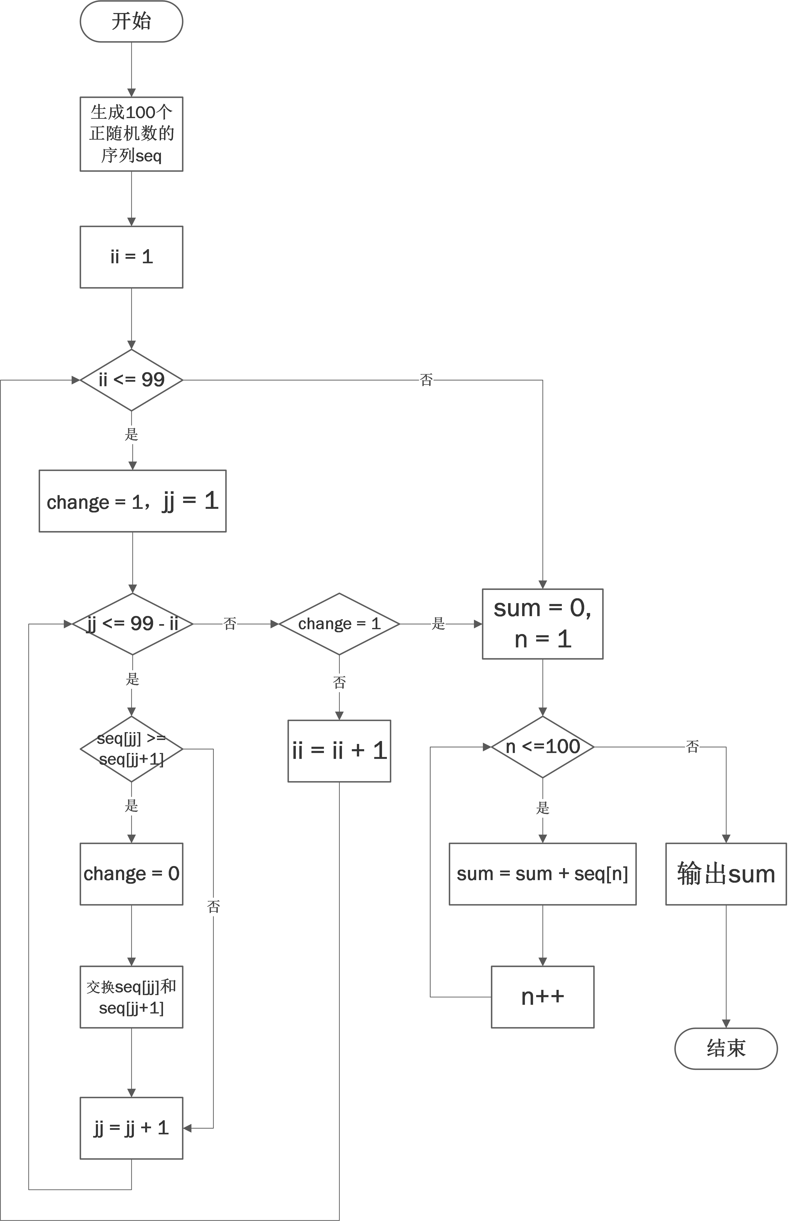
图1
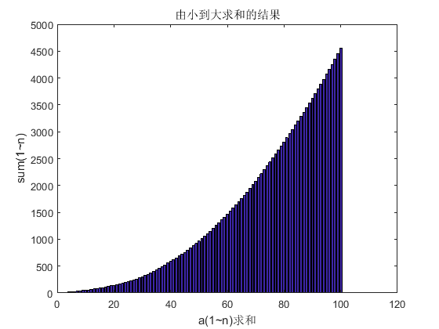
图2

